Python3入门与进阶笔记

第一章基本类型

## Number：数字

**int 和 float**

       python3中的整型只有int，小数只有float.。type函数可以用来查看类型。

       /表示小数除法，例如2/2=1.0，type(2/2)是float。

       //表示整数除法，例如1//2=0，type(1/2)是int。

**进制**

       二进制：在数字前加0b，例如2（0b10）、3（0b11）

(0b记忆：b第二个字母 二进制)

                     bin函数将任意进制转换成二进制，bin（10）*显示0b1010*、bin(0o7）

       八进制：在数字前加0o，例如8（0o10）、9（0o11）

(0o记忆：横看是8,八进制)

                     oct函数将任意进制转换成八进制，oct（0x777）、oct(0b111）

       十进制：直接写

                     int函数将任意进制转换成十进制，int（0x777）、int(0b111）

       十六进制：在数字前加0x，例如16（0x10）、31（0x1F）

(0x记忆：x最大 16进制)

                     hex函数将任意进制转换成十六进制，hex（0o777）、hex(0b111）

**bool**

       True和 False 首字母大写。bool函数可以将非空或非0装换成True，**空，None或0转换成False。**

**str：字符串**

**单双引号：”let’s go”**

**三引号换行链接字符串**

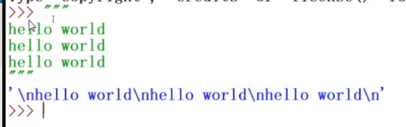

**\  转义字符、连接下一行**

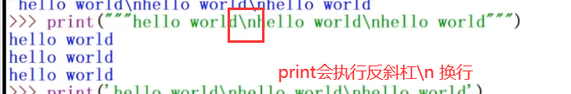

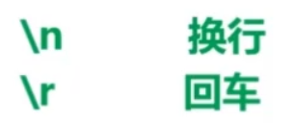

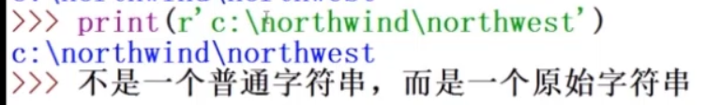

**原始字符串（raw 原始，未加工）**

**字符串：不可变类型**

**字符串运算**

       拼接：+    "hello"+”world” 形成“helloworld"

       重复：*     "hello"*3 形成“hellohellohello"

       下标：[]  “hello"[0]得到‘h’，“hello"[-1]得到‘o’

                       "hello world"[0:4] 得到"hell” ，不包括4

                       "hello world"[0:5]得到"hello”，不包括5

                     “helloworld"[6:]得到"world”

                     “helloworld"[-5:]得到"world”

a = ‘hello’ a[0]=’g’ 错误，'str' object does notsupport item assignment

**第二章python中表示“组”的概念与定义**

**列表（有序、可变）**

       列表中可以包含任何数据类型，也可包含另一个列表【可任意组合嵌套】

       同一列表中可以有不同的数据类型

[]:下标索引得到的结果是列表中的一个元素

切片索引得到的结果是列表

       例如：

              空列表[]，只有一个元素的列表[1]

              type([])为list，type([1])为list

              l=[1,2,3,4,5]

              l[0]结果1，type(l[0])为int

              l[0:1]结果[1]，type(l[0:1])为list

       +或*同字符串，例如[1,2,’er’]+[‘i’,3]为[1,2,’er’,‘i’,3]，[1,2]*2为[1,2,1,2]

**元祖（有序，不可变）**

       元祖中可以包含任何数据类型，也可包含另一个元祖【可任意组合嵌套】

       同一元祖中可以有不同的数据类型

[]:下标索引得到的结果是元祖中的一个元素

切片索引得到的结果是元祖

       例如：

             空元祖()，只有一个元素的元祖(1,)

type(())为tuple, type((1,))为tuple, type((1))为int，单元素的元组挂号（）被判为数学运算

             p=(1,2,3,(5,6))

             p[0]结果1，type(p[0])为int

             p[0:1]结果(1,)，type(p[0:1])为元祖tuple

       +或*同字符串，例如(1,2,'er')+('i',3)为(1,2,'er','i',3)，(1,2)*2为(1,2,1,2)

**序列总结**

       str，list，tuple

       共同操作：下表索引，切片，max函数、min函数、len函数、in，not in

3 in [1,3,6] 表达式为True   7 not in (1,3,5)表达式为True

**集合set（无序，不重复）**

不支持下标索引，不支持切片

不重复

支持len函数、in、not in

空集合set()，type({})为dict，type(set())为set

运算：

       差集-:  {1,2,3,4,5,6} – {3,4} 得到 {1,2,5,6}

       交集&:  {1,2,3,4,5,6}&{3,4,7}得到 {3,4}

       并集|:   {1,2,3,4,5,6}|{3,4,7} 得到{1, 2, 3, 4, 5, 6, 7}

**字典dict（无序，可变）**

通过key来得到或访问value，不可以用下标访问

字典是无序的，可变的，可嵌套，可以原处修改扩展等，不产生新的字典

value可以是任意类型，key必须是不可变类型，必须是可哈希的

字典不能有相同的键，最然不会报错，但是不是你想要的结果。

例如：{'Q':'新','Q':'大','i':'p'} 得到 {'Q': '大', 'i': 'p'}

第三章 变量与运算符

变量

定义一个变量，如A=[1,2,3,4,5,6] "="就是赋值

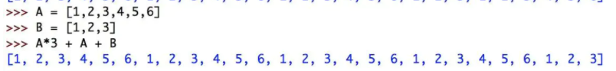

变量名要有意义

= 赋值号

==比较大小的等号

命名规则

规则1：变量名的首字母不能是数字

变量命名可以是字母、数字、下划线自由组合，但是首字母不能是数字！！！

规则2：系统关键字（保留关键字），不能用在变量名里。如：and if 都不可以

注意区分大小写

字符串，整形，元组，列表 均可以赋值给变量！

变量没有类型限制，动态语言。

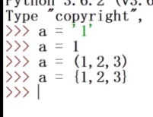

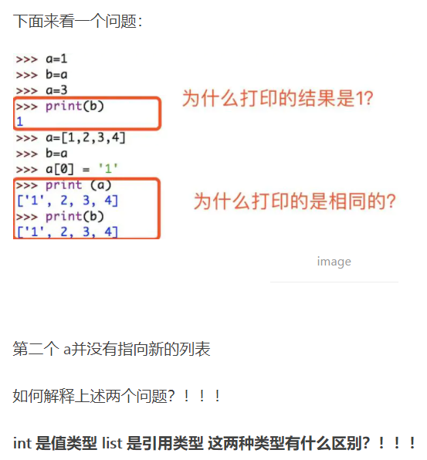

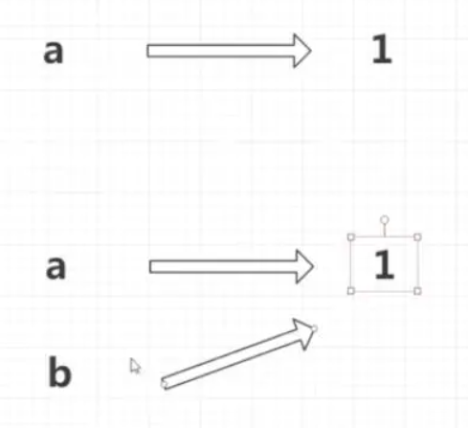

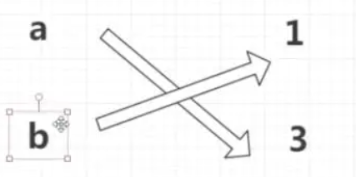

把一个变量a指向数字1

b指向数字1

a指向数字3

详细解释了int 值类型的方式！（值类型不可改变）

下面再来解释list 引用类型！！（可以改变）

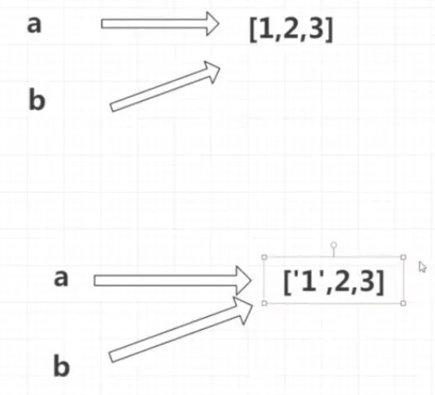

a指向列表

b指向列表

a并没有指向新的列表

而是把列表里的元素进行了更改

也导致了b指向的列表发生了更改

总结如下：

int str tuple （不可改变）值类型 不能改 只能生成新的

list set dict （可变） 引用类型 在原来的基础上做了改变

看个例子！

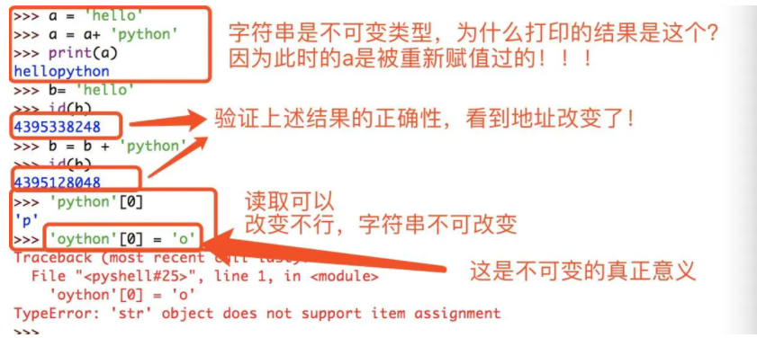

id()显示某个变量在内存中的地址

### 列表的可变与元组的不可变

能用元组用元组，要求稳定性  
要求可变性的还是要用列表  
上述标题中，列表是可变的，元组不可改变，怎么证明？  
在内存中的地址一般是十六进制 ， hex()转成十六进制

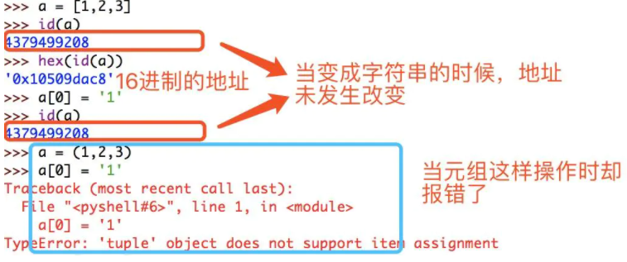

所以列表可变，元组不可变！！！

**当一个列表或者元组增加一个的时候，会发生什么？**

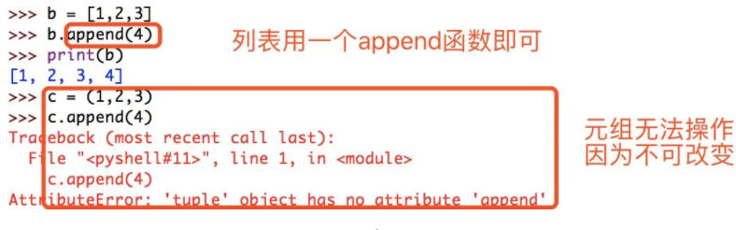

运算符号

以下算数运算符

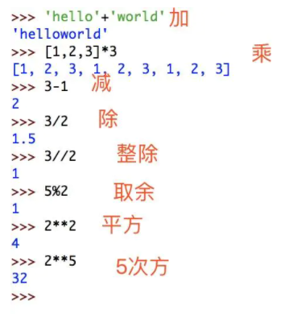

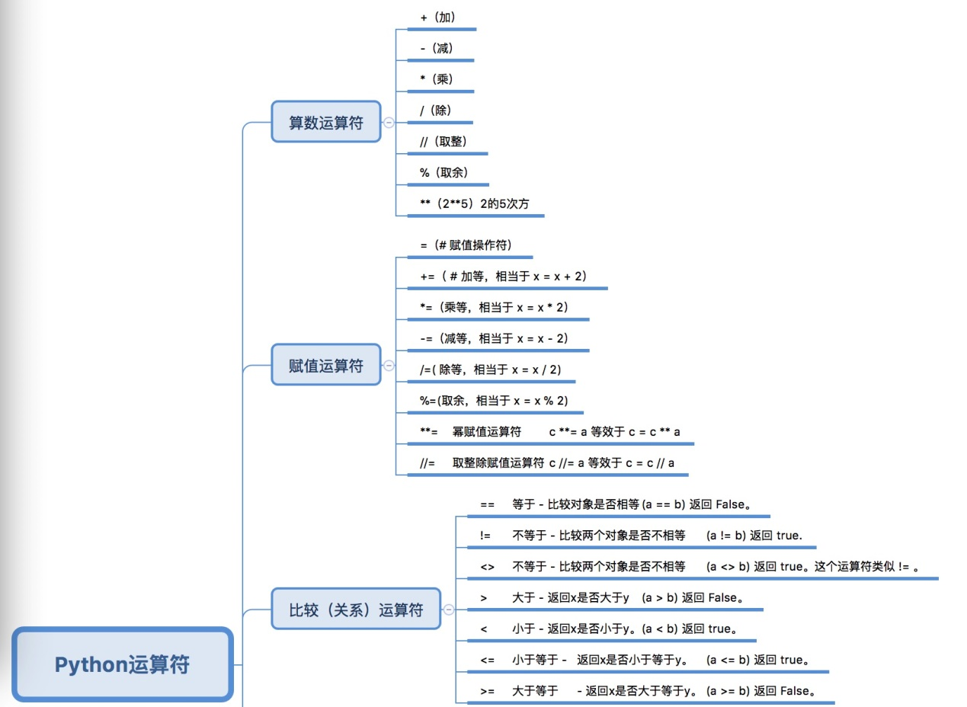

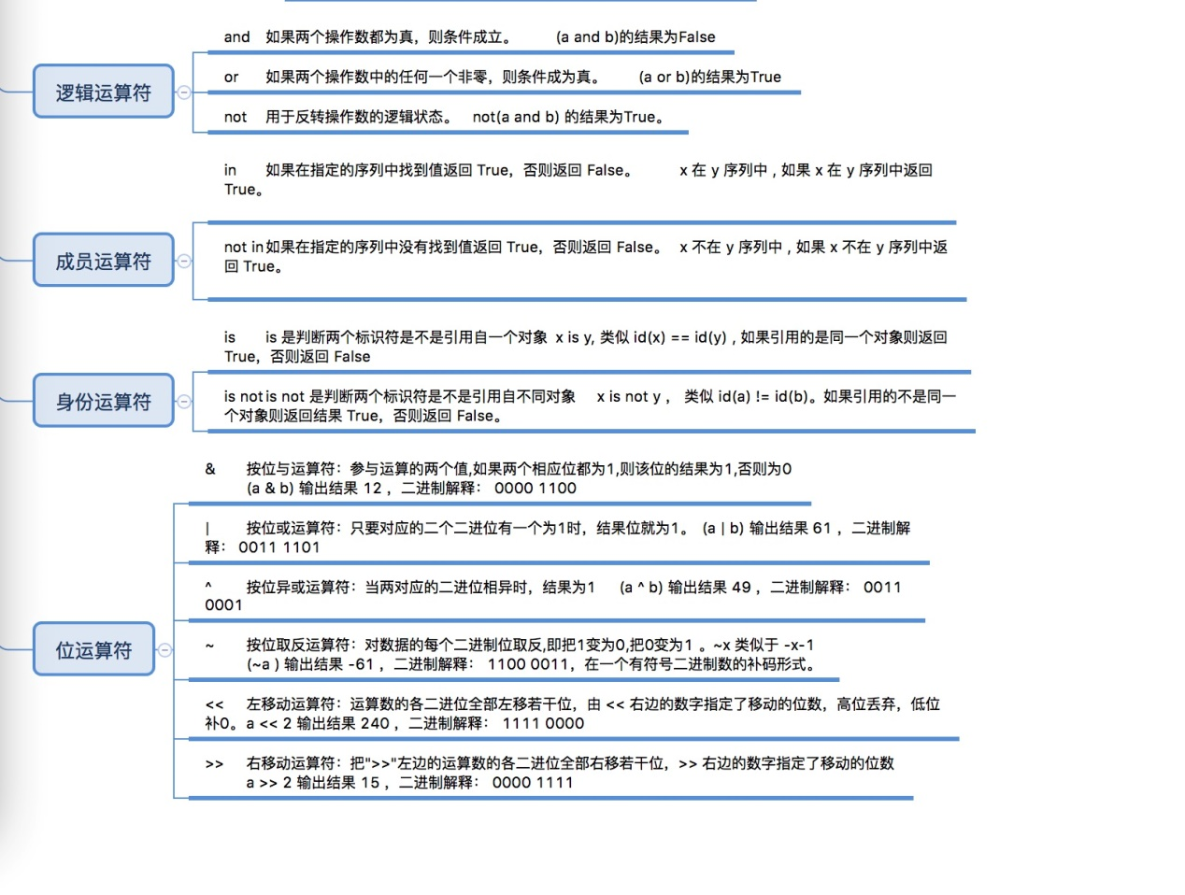

身份就是id()是否相同

==表示值是否相等，两个变量的取值

is不是比较值是否相等，is比较的是两个变量的身份是否相等

也就是is比较的两个变量的内存地址是否相等

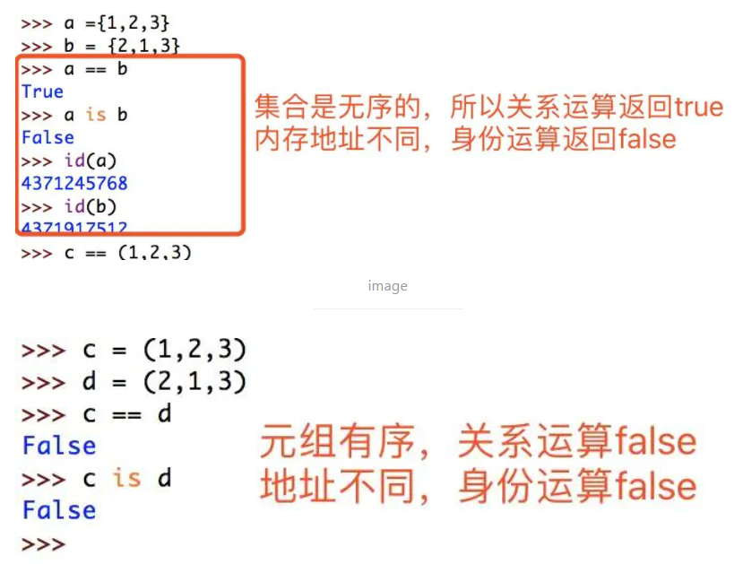

如何判断变量的值、身份与类型

a == b (值得判断)

a is b (id 身份的判断)

看看类型type的判断

值，身份，类型 对象的三个特征（Python一切皆对象）

id value type

面向对象三个特征：封装、继承、多态

判断类型！！！

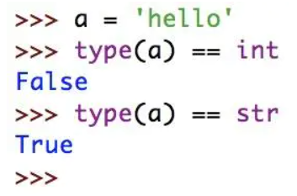

Python里有一个函数专门来判断类型！！！  
（推荐使用）  
isinstance

用法如下：

